VOCABULAIRE – Page 3

Tyler adore nager dans la mer. Il joue avec les autres tortues, les jolis poissons de toutes les couleurs et les pieuvres avec leurs longs tentacules qui vont dans tous les sens.
.
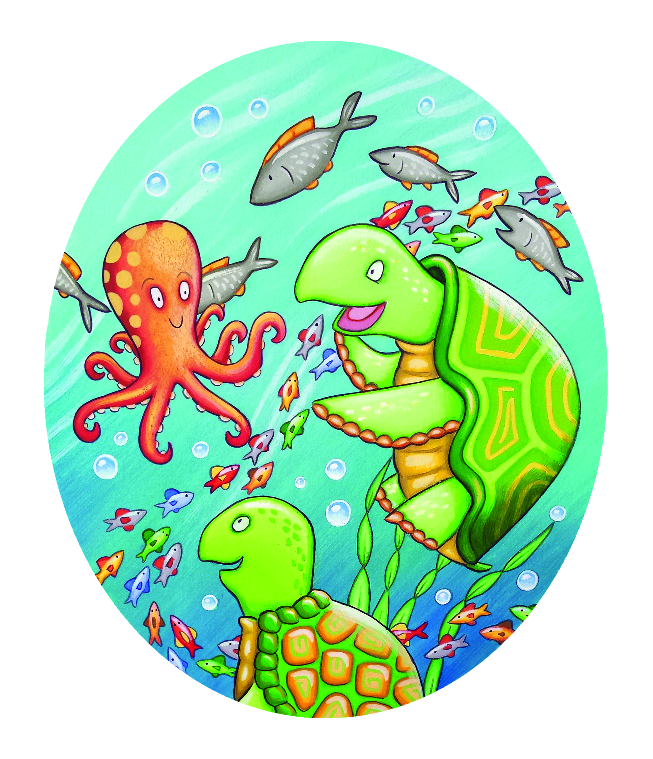

Peux-tu associer les mots suivants avec les éléments dans l’illustration ci-dessus ?

Poissons Tortue Pieuvre
Bulle d’air Algues marines
VRAI/FAUX – Page 6
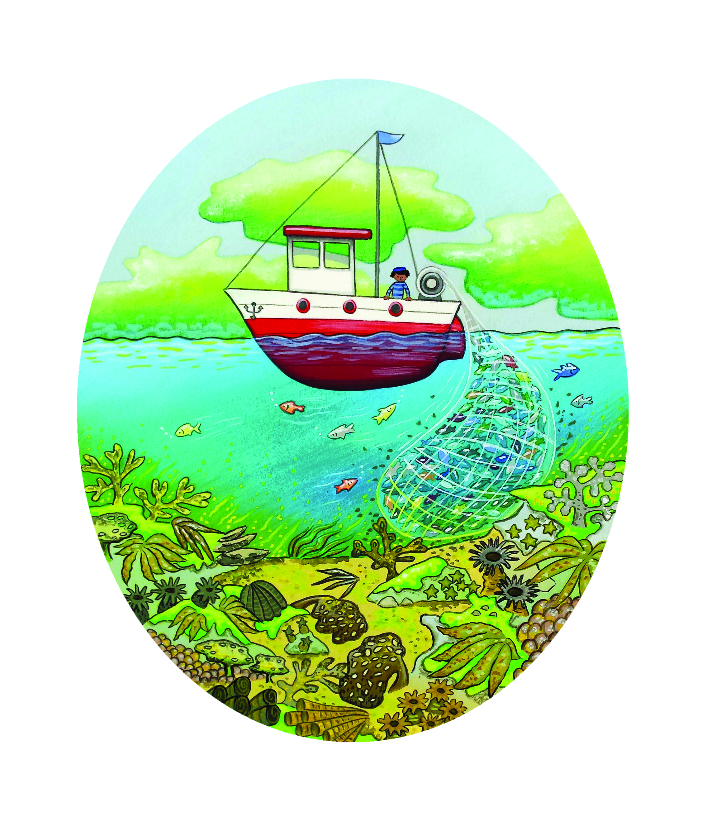
« Oh non ! », réplique Tyler, choqué. « Mais ta maison est si jolie. Pourquoi est-elle en passe de disparaître ? »
« Maman et papa disent qu’il y a plusieurs raisons. Les gens pêchent trop et l’air est pollué. Le corail est touché par des maladies, ce qui n’aide pas la situation », explique Finn. « Je ne sais pas ce que nous allons devenir. »
Après avoir lu cette page et vu l’illustration, peux-tu décider si les phrases suivantes sont vraies ou fausses ?
Les poissons vivent dans des filets. VRAI/FAUX
Les poissons vivent dans la barrière de corail. VRAI/FAUX
La barrière de corail est noire. VRAI/FAUX
La barrière de corail est de différentes couleurs. VRAI/FAUX
La barrière de corail est en train de disparaître. VRAI/FAUX
Les poissons font que la barrière de corail disparaît. VRAI/FAUX
La pollution atmosphérique est une bonne chose. VRAI/FAUX
FEUILLE DE DESSIN
Peux-tu dessiner ton illustration préférée de
Tyler Aide À Trouver Une Nouvelle Maison ?

FEUILLE D’ÉCRITURE
Peux-tu écrire quelque chose sur ta partie préférée de
Tyler Aide À Trouver Une Nouvelle Maison ?

